Mùa Thu Ở Nơi Khác
Vì ở nhằm vào cái xứ nóng khắc nghiệt như cái xứ cao bồi tôi đang ở thì hằng năm tôi vẫn thường ngóng cổ chờ đợi sao cho những ngày hè nóng bức qua thật mau. Nhưng mau làm sao được! Việc vận hành Xuân - Hạ – Thu - Đông – bốn mùa là của đất trời, của ngài Tạo Hóa, của đấng Thiên Nhiên và các đấng vô hình vô tướng khác mà con người không thể biết trước được. Những động đất, những tsunami, những núi lửa, những cuồng phong bão tố, lụt lội… có con người và các loại máy móc tiên tiến nào biết trước trăm phần trăm để báo động cho thiên hạ có đủ thời gian bồng bế nhau mà chạy? Thiên hạ vẫn chết vì động đất, vì lụt lội, vì sóng thần… Đất cũng làm chết người. Nước cũng làm chết người. Lạnh cũng làm chết người và nóng cũng làm cho người hết sống.
Cái nóng ở xứ cao bồi này thường làm chết đám “nhỏ” hơn là đám “nhớn”. Thực ra thì không phải cái nóng giết chết đám “nhỏ” mà các đấng làm cha làm mẹ đã giết đám nhỏ. Đa số việc xảy ra là các đấng cha mẹ bỏ con ngồi trong xe giữa mùa hè trên trăm độ để vào tiệm vào quán mua thuốc lá, mua nước ngọt và những món tinh tinh khác rồi mãi mê vòng vòng trong tiệm mà quên rằng mình có một đứa con đang ngồi trong xe tắt máy đóng kín cửa. Đến lúc ra xe mở cửa thì đứa nhỏ ngồi ở sau đã trợn mắt và hết thở! Dĩ nhiên là các đấng cha mẹ này phải ăn cơm của chính phủ và nằm chơi xơi nước vòi. Có chuyện xảy ra cách nay ba năm là một “đấng cha”, buổi sáng chở đứa con nhỏ đến thảy ở trường trên đường đi đến sở làm. “Đấng cha” này thay vì ghé đến trường thảy con mình xuống để vào lớp học như mọi buổi sáng khác, đấng cha không biết đang suy tính chuyện gì, lo nghĩ chuyện gì nên lái xe một lèo đến sở làm luôn. Tám tiếng đồng hồ sau đấng cha tan sở, ra mở cửa nổ máy xe đi về nhà thì hỡi ôi, thấy đứa con nhỏ của mình ngồi ở ghế sau đã chết ngắt, mắt trợn tròng, mồm há hốc và trên mặt đầy vẻ kinh hoàng…
Trở lại chuyện chờ mong mùa thu của tôi. Trước hết tôi cũng mong mùa thu đến như nhạc sĩ Đoàn Chuẩn & Từ Linh như trong Thu Quyến Rũ:
Anh mong chờ mùa thu Trời đất kia ngả màu xanh lơ Đàn bướm kia đùa vui trên muôn hoa Bên những bông hồng đẹp xinh…
Nhưng trước hết tôi mong mùa thu đến để tống tiễn cái nóng của mùa hè. Tôi ở xứ này hơn ba chục niên và hưởng đủ (nếu không nói là dư) cái nóng của mùa hè nên vẫn ngóng mong mùa thu mau đến là như thế. Tôi biết ngày đầu tiên của mùa thu thường nhằm tuần lễ thứ ba của tháng chín mỗi năm mà người Việt ta gọi là “thu phân”. Mùa hè nơi đây bắt đầu từ tháng sáu dương lịch. Hơn ba tháng dài đằng đẵng tôi cứ mong đến ngày “thu phân” để được hưởng chút gió mát và được được ngắm bầu trời “xanh lơ”, được nhìn “bướm đùa trên hoa” và ngắm những “bông hồng đẹp xinh”. Nhưng năm nay ngày “thu phân” đã đến cả hơn cả tháng rồi mà sắc trời và khí trời vẫn không hề thay đổi. Nắng nóng vẫn làm cho con người khó chịu. Tôi tự nhủ: chắc vài hôm nữa mùa thu sẽ đến. Chắc vài bữa nữa sẽ có gió thu và chắc…chắc mùa thu rồi cũng phải đến. Thế mà đã hết tháng chín mong đợi, nhảy qua luôn đến trung tuần tháng mười mà vẫn còn “nắng hè rực rỡ!”. Nói theo kiểu người Việt ta là “trời phụ lòng người”. Trời cũng phụ lòng mong đợi của tôi…
Bởi duyên cớ trên nên tôi rất vui khi được con gái mua vé để bay qua nơi đang là mùa thu để – ngoài việc nhìn “bầu trời xanh lơ”, xem “bướm đùa trên hoa” và ngắm “bông hồng đẹp xinh” tôi còn cơ hội để ngắm lá vàng – điều mà tôi mong đợi.
Chuyến bay của hãng United Airlines thả cặp già chúng tôi và vợ chồng con gái xuống phi trường Seattle vào lúc quá mười hai giờ trưa. Seattle đi sau Houston hai tiếng đồng hồ. Rời khỏi khu vực bên trong sân bay, tôi đã nhận ra được ngay là mình đang được “nàng thu” nựng nịu trên toàn cơ thể, từ mấy sợi tóc loe hoe trên đầu cho đến tận mấy móng chân bên dưới. Biết điều nên tôi đã tròng vô người hai chiếc áo ấm trước khi leo lên xe về nơi tạm trú. Xe chạy ngang qua khu downtown thấy những con đường dốc quanh co lên xuống âm u lúc ẩn lúc hiện dưới những hàng cây cao thật thiểu nảo đang hứng chịu cơn mưa khá nặng. Cảm nhận được cái lạnh hiện hữu và cả cơn mưa – cũng hiện hữu là tôi đã thấy đã “huề vốn” rồi. Chẳng những thế mà tôi còn chộp ngay được cái lạnh rất quen của một Đà Lạt ngày nào xa rất xa khi tôi thường hay che chiếc dù đen đi bộ lên dốc xuống dốc quanh co với những nỗi buồn vu vơ của một thời biết buồn biết vui do ngoại cảnh và do cả nội tâm. Quên làm sao được những ngày ở nơi chốn ấy, cũng là nơi tôi được sinh ra và lớn lên với từng hơi thở của núi rừng, của sương mù và của những “bông hồng đẹp xinh”.
Đêm đầu tiên chúng tôi ở tại một ngôi nhà thuê. Sáng hôm sau con gái phàn nàn trong ngôi nhà này, chủ nhà còn cho một gia đình khác mướn và ban đêm họ nói chuyện đùa giỡn ồn ào nên chúng tôi phải bỏ để dời đến ở khách sạn. Như đã trình bày, mục đích chuyến đi này là để hưởng không khí mùa thu, đồng thời đi đây đó để xem lá vàng. Viết đến đây lại nhớ năm rồi, cũng vào giữa tháng mười có hai cặp bạn cũng rủ đi hưởng gió thu và ngắm lá vàng tại thành phố Little York, tiểu bang Arkansas. Trong suốt một tuần đi rảo hết nơi này đến chốn khác tôi chẳng tìm đâu cho ra một chiếc lá vàng để “làm thuốc”, thời tiết thì chẳng mát mẻ tí nào khiến tôi thất vọng ê chề. Năm nay hai cặp bạn không dám thỉnh tôi đi coi lá vàng với họ nữa. Trở lại với Seattle là nơi lần thứ hai tôi ghé đến, lần thứ nhất ghé đến để leo lên tàu đi Alaska, sang tận Vancouver và cũng ngắm được một vài cảnh đẹp như leo lên tận núi Rainier, thăm nhiều công viên nhưng tháng bảy chưa có lá vàng…
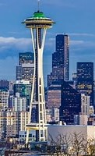
Phải nói rằng trong suốt mấy hôm ở Seattle tôi mãn nhãn lẫn mãn nguyện vì xem được lá vàng ở nhiều nơi, trong các công viên, trên đường lên núi xuống đồi, quanh bờ sông, hai bên bờ suối, trên đồi cao, dưới lũng thấp … nơi đâu cũng thấy được những tặng phẩm của tạo hóa trong sắc màu rực rỡ tuyệt vời. Có tận mắt nhìn một một rừng lá vàng đang chấp chới dưới ánh mặt trời như những chiếc lá được nạm vàng mới biết bàn tay của tạo hóa diệu kỳ đến cỡ nào! Tôi là người mê thiên nhiên từ nhỏ (dân Hướng Đạo mà) nên với tuổi này mà còn được đôi mắt chưa kèm nhèm để ngắm tặng phẩm của đất trời thì thật là một diễm phúc, một ân huệ. Còn một bên tai (một bên điếc) để nghe tiếng chim kêu, tiếng suối róc rách chảy ven sườn núi…thì còn gì hạnh phúc cho bằng. Tôi nhớ có một lần lên du thuyền đi ven một số các tiểu bang ở miền đông cũng thưởng thức được cái lạnh của mùa thu cùng với lá vàng lá đỏ lá nâu vẫn còn ghi đậm nét trong lòng tôi.
Tôi không có đủ chữ nghĩa để diễn tả cái đẹp toàn mỹ của những chiếc lá chuyển từ màu xanh sang màu nâu, màu đỏ, màu tím sang đến màu vàng…nhưng tôi đã cảm nhận được thế nào là cái đẹp, cái toàn mỹ của bức tranh kỳ ảo của tạo hóa. Xin cám ơn Đất Trời. Xin cám ơn Thiên Nhiên – là bậc thầy của sự sáng tạo. Những sương, những khói, những giọt nước đọng trên những chiếc lá là những nốt nhạc thánh thót rơi vào hồn tôi vào buổi sớm mai với chút ánh nắng mặt trời ở phương đông. Tôi không biết phải viết gì hơn thế nữa…
Nhân lần đi tìm mùa thu và ngắm lá vàng tôi chợt biết thêm đôi điều về nơi mà tôi đã đến. Thành phố Seattle. Tiểu bang Washington. Có vài điều cũng xin ghi ra đây.
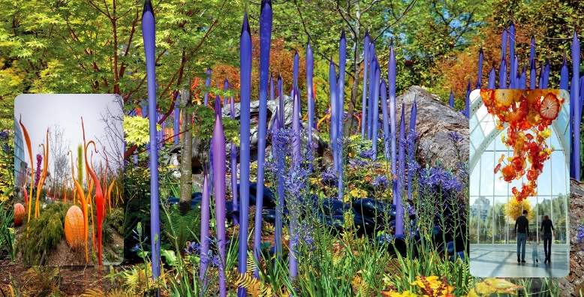
Ngoài chuyện xem lá vàng, tôi còn ghé thăm vài nơi nổi tiếng của Seattle. Đầu tiên là thăm tháp Space Needle nằm ngay trung tâm thành phố, tháp được xây năm 1962, cao 160 mét. Đứng ở trên tầng cao có thể nhìn toàn cảnh thành phố, thấy núi Olympus, núi Cascade, núi Rainier, có nhà hàng xoay 360 độ. Thứ đến là núi Rainier - biểu tượng hùng vĩ của tiểu bang Washington. Từ Seattle đến núi Rainier xa 60 dặm nhưng khi chúng tôi lên đến gần đỉnh thì đường bị chận vì trên núi có tuyết, lại phải quay xe về. Nằm gần Space needle là “Vườn Thủy Tinh” (Chihuly Glass Garden), nơi đây trưng bày các tác phẩm nghệ thuật bằng thủy tinh với nhiều hình ảnh với màu sắc lộng lẫy thu hút nhiều khách ghé thăm. Không chỉ ở trong không gian khép kín có máy lạnh có ánh đèn mà những tác phẩm nghệ thuật bằng thủy tinh còn được trưng bày khắp trong khu vườn rộng lớn, lồng trong sắc màu của hoa lá thiên nhiên còn có những lá hoa bằng thủy tinh khiến du khách viếng thăm từ ngạc nhiên này đến ngạc nhiên khác.
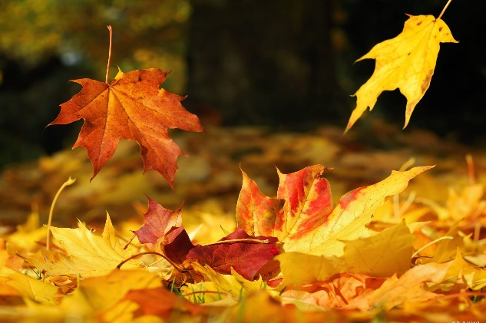
Hai công viên nổi tiếng chúng tôi không thể không đến xem là Goodland Garden và Kubota Garden. Mỗi công viên có diện tích trên hai trăm mẫu Anh, muốn đi thăm cho hết phải mất hai ngày nhưng chúng tôi chỉ ghé mỗi nơi một buổi. Lang thang trên những đoạn được quanh co ngoằn ngoèo dưới những tàn cây cổ thụ để ngắm lá mùa thu đang thay đổi với hàng chục màu sắc của thiên nhiên tô trên những chiếc lá vàng lá đỏ, những bông hoa vạn sắc khiến bước chân du khách khi rời công viên lòng vẫn mong quay lại một lần nữa…và một lần nữa. Nghe cái tên Kubota Garden tôi liên tưởng đến chiếc máy cày hiệu Kubota dạo thập niên sáu mươi của thế kỷ trước chính phủ Miền Nam Việt Nam đã nhập cảng cả ngàn chiếc Kubota của Nhật Bản để phân phối cho nông dân Miền Tây. Nghe tên biết là có dính dáng tới Nhật Bản. Đúng vậy! Toàn công viên Kubota, ngoài phần cây lá, hoa cỏ, suối hồ, đồi cao lũng thấp…thì toàn cảnh công viên được những bàn tay khéo léo của của con người kiến tạo thành một ký ức của những khu vườn mang bản sắc “Nhật Bản”, từ các lối đi quanh co lượn khúc, những tảng đá, những ghế ngồi hoặc vóc dáng của cỏ cây đều mang dáng dấp của những vườn hoa ở cổ thành Kyoto.
Đến Seattle mà không ghé khu Public Market còn gọi là Pike Place Market là một thiếu sót lớn. Khu chợ này không giống những khu “chợ trời” ở một số nơi khác. Chợ thành lập năm 1907 và có diện tích chín mẫu Anh, gồm trên 500 cửa hàng bên trong nằm dọc theo bên bờ sông Duwamish. Vào chợ, điều đập vào mắt tôi trước tiên là vô số những quày bán đủ loại hoa tươi, thứ đến là trái cây loại organic và thứ ba là hải sản. Đây là giá cả vài thứ trong chợ tôi “ngắm” được: một bó hoa $19.99, một trái xoài $7.99, một quả táo $3.99, một pound cua từ $34.99 trở lên, lobster $69.00, King Crab $89.99…Đứng trước của chợ nhìn sang bên kia đường là tiệm cà phê Starbuck đầu tiên khai trương năm 1971. Tôi cũng tò mò muốn vào mua một ly cappuccino tôi vẫn thường hay uống nhưng nhìn thấy một hàng “ẩm khách” đứng chờ bên ngoài nên tôi đành phải “ngoảnh mặt làm ngơ”.
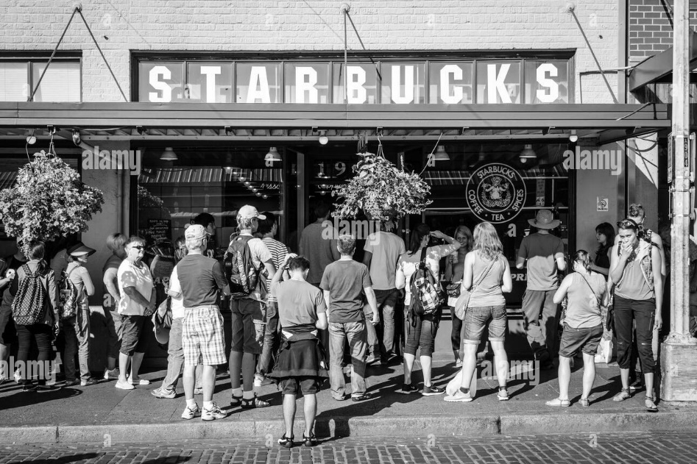
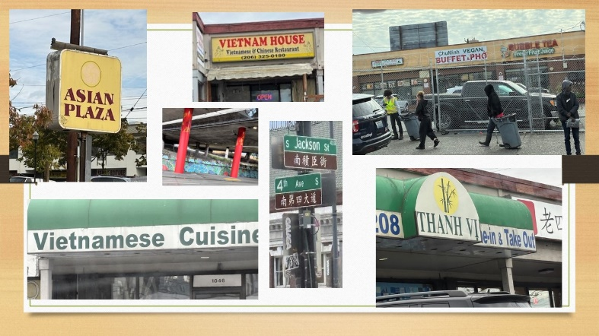
Ở Seattle cũng có khu buôn bán của người Á Châu nhưng không lớn và sầm uất như ở California hoặc Texas. Suốt mấy ngày ở Seattle tôi và gia đình có ghé vào các quán ăn Việt Nam. Nhận xét của tôi: Từ bên ngoài nhìn vào thấy chung chung là nơi nào cũng “thiếu thẩm mỹ” nếu không muốn nói là “luộm thuộm” với không gian nhỏ bé. Còn giá cả thì đây: một tô phở hoặc tô bún bò $19.99. Có lần tôi gọi thử một tô bún bò thì quá thất vọng, không có một chút hương vị bún bò và trong tô chỉ có một khúc sườn bò dài to hơn ngón chân cái. Trước các quán đều thấy có anh chị em homeless ôm đồ đạc đi qua đi lại rất vui. Chạy vòng trong khu Asian Plaza thấy mấy cây trụ cầu được các anh chị gốc Tàu sơn màu đỏ loét và vẻ rồng vẻ rắn trông rất “Bắc Kinh”.
Một con số tôi bắt gặp là giá ở các cây xăng. Nhiều cây xăng ghi giá 4.99/gallon, số còn lại ghi $5.13 hoặc $5.19/gallon. So với nơi tôi ở vào thời điểm đó là $2.31, có nhiều nơi $2.25 hoặc $2.27…

Cũng cần viết thêm là nạn “homeless” ở Seattle nói riêng và ở Washington State nói chung là khá trầm trọng như tin tức vẫn thường đề cập tới. Tôi chứng kiến cảnh những người homeless lôi thôi lếch thếch từng nhóm năm mười người lang thang ở các ngả tư ngả năm, hình như họ không có một chỗ cố định (có lẽ vì bị cảnh sát đuổi). Nói tới những người homeless là phải nói tới ma túy, chuyện thường tình này ai ai cũng rõ. Tôi được nghe câu chuyện ở Seattle như sau: Những kẻ bán ma túy thường thảy những gói ma túy vào trong những lều của những người homeless và chính những người homeless này đem ma túy phân phối cho người khác. Washington đang có đợt truy quét các tội phạm buôn ma tuy từ Mexico xâm nhập.
Hôm 18 tháng 10 tôi chứng kiến cảnh dân Seattle cầm những tấm posters được viết nguệch ngoạc trên những miếng carton với chữ “No King”. Họ từ mọi phía đến nơi tập trung gần khu Space Needle từ 8 giờ sáng cho mãi đến trưa, có cảnh sát đứng ven đường giữ an ninh, không thấy xảy ra bạo động.
Đến Seattle mà không bỏ chút thời gian lái xe qua biên giới Mỹ – Canada cũng phí nên chúng tôi cũng mất hơn hai tiếng để chạy đến Vancouver ngắm cảnh đồng thời ghé chợ Việt mua một mớ trái cây để xơi hết ngay tại chỗ trước khi quay xe trở về Mỹ. Phải nói rằng: trái cây ở đây mắc đã đành, nó không tươi ngon như ở Toronto mà có lần tôi đã lái từ New York qua đó để xơi.
Vòng vòng Seattle và các vùng phụ cận cũng tạm đủ nên chúng tôi, vào ngày cuối cùng, lái xe đến một thành phố khác có tên Leavenworth cách Seattle 135 dặm, hơn hai tiếng lái xe. Đến được Leavenworth phải vượt qua dãy núi Cascade có phong cảnh hữu tình. Dòng sông Wenatchee trong vắt chảy dọc theo chân núi đầy cây xanh lá vàng của mùa thu đang tới cùng với rừng thông bạt ngàn. Tôi cơ hồ như mình đang được ngắm cảnh Đà Lạt hơn nửa thể trước khi vượt đèo Bảo Lộc (Blao), đèo Prenn, đèo Ngoạn Mục (Belle Vue), đèo Đơn Dương (Dran)…Dưới chân núi Cascade là làng Bavarian, vùng này trước kia là lãnh địa của những người Da Đỏ. Kiến trúc Leavenworth mang sắc thái Âu Châu thời thế kỷ 19. Nơi đây tập trung nhiều quán ăn Âu Châu, đặc biệt của Đức với món xúc xích và bia nhân tháng Oktoberfest 2025. Tôi mua một cây xúc xích và một ly bia ngồi nhâm nhi để ngắm lá vàng ở phía núi xa. Có gió nhưng không lạnh lắm. Trong khi người nhà đi shopping thì tôi đi tà tà thăm phố xá cùng nhiều du khách từ xa đến để ngắm lá vàng dọc hai bên bờ núi, ngắm một phần kiến trúc Âu Châu và thưởng thức vài món ăn của trời Âu.
Trên đường về vào lúc trời vừa chập choạng tối. Có mưa nhẹ suốt con đường giữa một bên là núi, một bên là dòng chảy trắng xóa của con sông Wenatchee. Về đến Seattle thì phố đã lên đèn từ lâu…
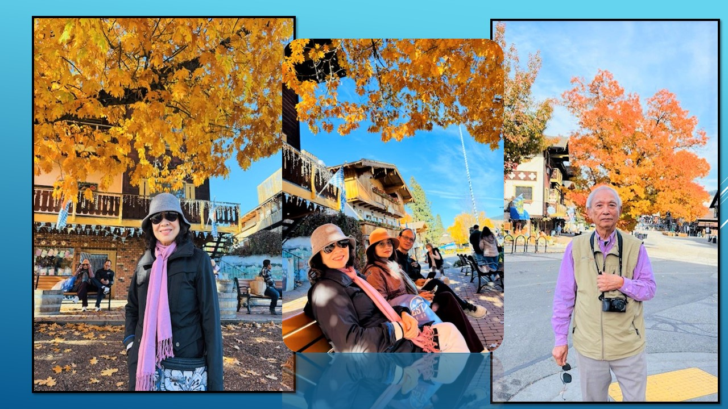
Chúng tôi trở về Houston vào sáng sớm ngày 23 tháng 10. Đáng lẽ đã đến lúc 12 giờ trưa ngày 22. Máy bay hỏng. Chờ chuyến bay “nửa đêm về sáng” nên về đến nhà ai cũng “ngất ngư con tàu đi…”. Vì trong thời gian chính phủ còn đóng cửa nên chỉ sợ mấy ông kiểm soát không lưu không làm việc thì chắc chúng tôi phải còn tạm trú ở Seattle dăm ba hôm nữa cũng không chừng… Có một điều lạ là, hình như có chút gió lạnh từ Seattle bám vào người chúng tôi để theo về đến Houston. Buổi trưa không còn cái nóng của mùa hè “trong mùa thu” nữa mà đã có một tí mát mẻ. Tôi nói với người nhà rằng “chúng ta đã mang mùa thu từ Seattle về Houston”. Chắc cũng không ngoa. Chẳng những thế mà đến ngày 25 trên đường lái xe đến dự buổi tiệc “tiền đại hội” của cựu nữ sinh Trưng Vương do chị Hồng Thủy – chủ tịch hội Văn Bút Miền Đông Bắc Hoa Kỳ mời, tôi cảm thấy Houston thực sự đang đón mùa thu tới. Gặp chị Hồng Thủy tôi nói “Chị đã mang mùa thu từ Maryland sang Texas”. Chị cười…
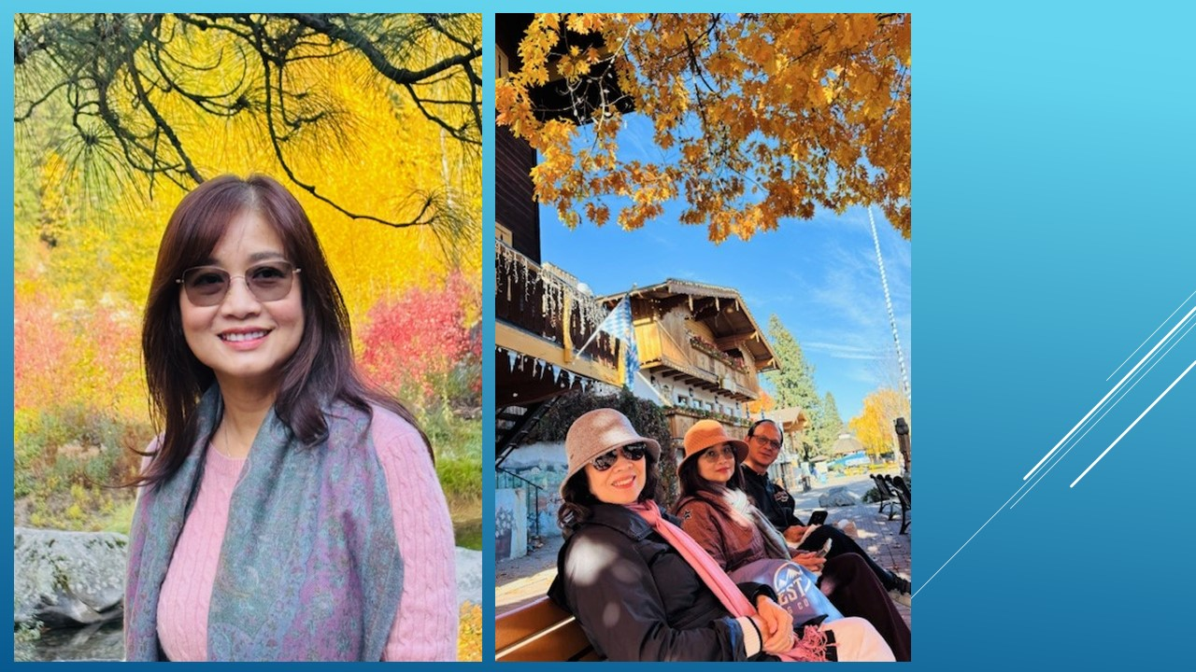
“Mùa Thu Ở Nơi Khác” cũng đã san sớt cho xứ nóng tình nồng “Hữu Tình = Houston” này – dù muộn màng. Phần tôi – tôi cũng đã tận hưởng được cái lạnh của mùa thu khi cuối tuần cuối tháng 10 đã vác ba lô lều chõng vô rừng cắm trại ba hôm. Ban đêm nằm trong lều nghe gió thổi qua rừng thông vi vu và buổi sáng được ngắm cảnh màn sương lượn lờ trên mặt nước hồ thu…
Phong Châu Ngày 5 Tháng 11 - 2025

